ACO Aufsatzstück FB 148x148/K3/V2A7Fl.besandet
ACO Haustechnik

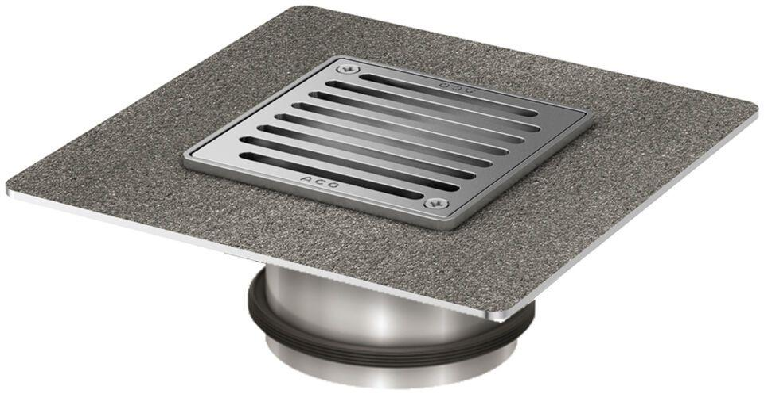Eigenschaften
GTIN:
4002626946027
HAN:
5141.65.89

